GIT学习笔记
- git init 把当前目录变成Git可以管理的版本库
- git add filename 把文件添加到仓库(应该是暂存区)
- git commit -m “wrote some words” 把文件提交到仓库
- git log --pretty=oneline 显示从最近到最远的的提交日志
- git reset --hard HEAD^ 回退到上一个版本(也可以: git reset --hard id)
- git reflog 记录每一次命令
- git diff HEAD -- filename 查看工作区中的文件和版本库里对应文件的区别
- git checkout -- filename 让文件回到最近一次 git add 或 git commit时的状态(丢掉工作区的修改)
- Git reset HEAD filename 撤销暂存区的修改
- git rm filename 删除版本库里的内容,并执行 git commit -m “...”

将本地仓库推送到远程库
- 先有本地库，再有远程库（关联远程库）
1. git remote add origin git@github.com:GitHubAccountName(eg:wangxinzhi)/repositoryname.git
- git push -u origin master 将当前分支master推送到远程(因为是第一次推送分支所以加上 -u)
- 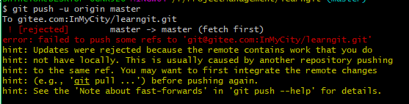
is ok.
从远程库上克隆（先创建了远程库，再要建立本地库）
- git clone git@github.com:GitHubAccountName/storename.git
分支管理
- 在版本回退里，你已经知道，每次提交，Git都把它们串成一条时间线，这条时间线就是一个分支。截止到目前，只有一条时间线，在Git里，这个分支叫主分支，即master分支。HEAD严格来说不是指向提交，而是指向master，master才是指向提交的，所以，HEAD指向的就是当前分支。
一开始的时候，master分支是一条线，Git用master指向最新的提交，再用HEAD指向master，就能确定当前分支，以及当前分支的提交点：
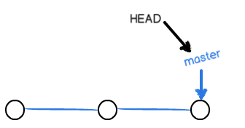
每次提交，master分支都会向前移动一步，这样，随着你不断提交，master分支的线也越来越长：
当我们创建新的分支，例如dev时，Git新建了一个指针叫dev，指向master相同的提交，再把HEAD指向dev，就表示当前分支在dev上：
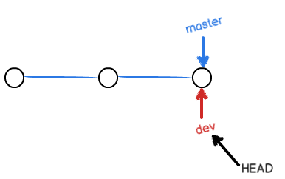
你看，Git创建一个分支很快，因为除了增加一个dev指针，改改HEAD的指向，工作区的文件都没有任何变化！
不过，从现在开始，对工作区的修改和提交就是针对dev分支了，比如新提交一次后，dev指针往前移动一步，而master指针不变：
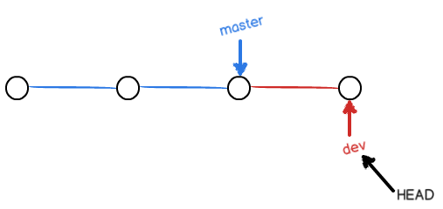
假如我们在dev上的工作完成了，就可以把dev合并到master上。Git怎么合并呢？最简单的方法，就是直接把master指向dev的当前提交，就完成了合并：
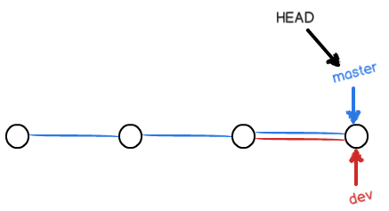
所以Git合并分支也很快！就改改指针，工作区内容也不变！
合并完分支后，甚至可以删除dev分支。删除dev分支就是把dev指针给删掉，删掉后，我们就剩下了一条master分支：
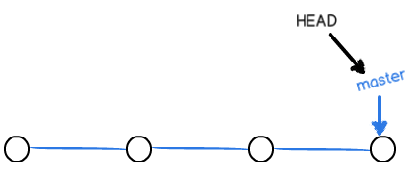

- git checkout -b <branchname>(eg: dev) 创建分支并切换到dev分支 -b 参数表示创建并切换 相当于两条命令：
- git branch <branchname> 创建分支
- git checkout <branchname> 切换分支
- git branch 查看当前所有分支(当前所属分支前面会标记 * 号)
- git merge <branchname> 合并分支内容到master分支上
- git branch -d <branchname> 合并好分支后，可以删除分支

Maven学习笔记
- 定制库到Maven本地资源库
Mvn install:install-file -Dfile=C:\kaptcha-{version}.jar -DgroupId=com.google.code -DartifactId=kaptcha -Dversion=2.3 -Dpackaging=jar
Pom.xml中调用
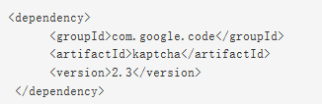
- 添加编译器插件，选指定JDK版本编译项目
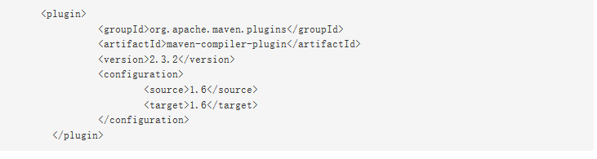
- Maven打包
Mvn package 用于编译源代码，运行单元测试和包装

Log4j学习笔记

概述：
（1）log4j提供了方法使日志信息分级处理。（2）log4j提供了日志不同的存储方式，可以将日志发送到控制台，文件或数据库。（3）提供配置文件方式配置日志信息处理的行为，处理行为需要改变的情况下，只需修改配置文件无需修改源代码。

Log4j三大组件：
- Logger：日志写出器。Log4j 允许开发人员定义多个Logger，每个Logger拥有自己的名字，Logger之间通过名字来表明隶属关系。有一个Logger称为Root，它永远存在，且不能通过名字检索或引用，可以通过Logger.getRootLogger()方法获得，其它Logger通过 Logger.getLogger(String name)方法或Logger.getLogger(Class class)方法获得。
- Appender：配属日志写出目的地，输出日志信息到指定位置。Log4j中支持多种appender，如 console、files、GUI components、NT Event Loggers等，一个Logger可以拥有多个Appender，也就是你既可以将Log信息输出到屏幕，同时存储到一个文件中。
- Layout：控制Log信息的输出方式，也就是格式化输出的信息。

log4j支持将数据输出到哪里?
答：目前支持将数据输出到以下五处：
org.apache.log4j.ConsoleAppender （控制台）
org.apache.log4j.FileAppender （文件）
org.apache.log4j.DailyRollingFileAppender （每天产生一个日志文件）
org.apache.log4j.RollingFileAppender （文件大小到达指定尺寸的时候产生一个 新的文件）
org.apache.log4j.WriterAppender （将日志信息以流格式发送到任意指定的地方）
如果需要输出日志信息到多个目的地，配置多个appender
例如：log4j.rootLogger = info, appenderName1, appenderName2

log4j支持数据输出格式有哪些?
答：目前支持四种输出格式
org.apache.log4j.HTMLLayout （以 HTML 表格形式布局）
org.apache.log4j.PatternLayout （可以灵活地指定布局模式）
org.apache.log4j.SimpleLayout （包含日志信息的级别和信息字符串）
org.apache.log4j.TTCCLayout （包含日志产生的时间、线程、类别等等信息）

PatternLayout输出格式如何使用
答：用户自定义日志输出格式类似于printf的输出类型，其中：
%m 输出代码中指定的消息
%p 输出优先级，即 DEBUG ， INFO ， WARN ， ERROR ， FATAL
%r 输出自应用启动到输出该 log 信息耗费的毫秒数
%c 输出所属的类目，通常就是所在类的全名
%t 输出产生该日志事件的线程名
%n 输出一个回车换行符， Windows 平台为 “rn” ， Unix 平台为 “n”
%d 输出日志时间点的日期或时间，默认格式为 ISO8601 ，也可以在其后指定格式，比如： %d{yyy MMM dd HH:mm:ss,SSS} ，输出类似： 2002 年 10 月 18 日 22 ： 10 ： 28 ， 921
%l 输出日志事件的发生位置，包括类目名、发生的线程，以及在代码中的行数。举例： Testlog4.main(TestLog4.java:10)
例如：log4j.appender.appenderName.layout.ConversionPattern = [%-5p]%d{ISO8601}, [Class]%-c{1}, %m%n
输出：[WARN ]2015-09-16 17:04:30,908, [Class]PageNotFound, No mapping found for HTTP request with URI [/favicon.ico] in DispatcherServlet with name 'sentry'

以包为单位的日志输出方式
答：在log4j的概念中，每一个包可以有一个logger，这个logger可以有自己的日志级别，自己的appender。
默认情况下，包的logger是继承rootLogger的，即继承所有的appender和appender的layout，但不继承rootLogger的日志输入级别。
使用additivity.包名=false来取消继承

最干的货留在最后，log4j结构框图，也即logger，appender，layout之间的关系
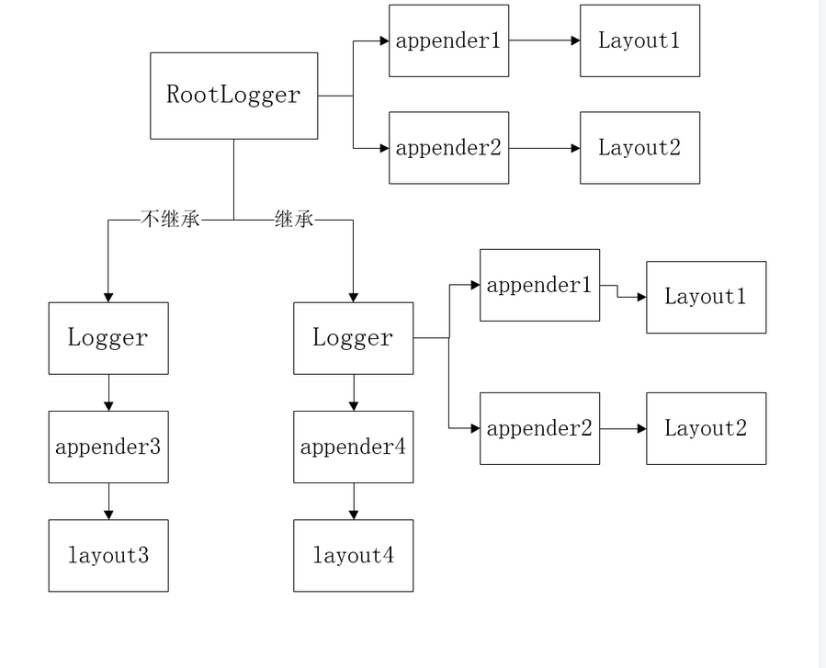

接口

接口并不是类，编写接口的方式和类很相似，但是它们属于不同的概念。类描述对象的属性和方法。接口则包含类要实现的方法。
除非实现接口的类是抽象类，否则该类要定义接口中的所有方法。
接口无法被实例化，但是可以被实现。一个实现接口的类，必须实现接口内所描述的所有方法，否则就必须声明为抽象类。

接口与类相似点：
- 一个接口可以有多个方法。
- 接口文件保存在 .java 结尾的文件中，文件名使用接口名。
- 接口的字节码文件保存在 .class 结尾的文件中。
- 接口相应的字节码文件必须在与包名称相匹配的目录结构中。

接口与类的区别：
- 接口不能用于实例化对象。
- 接口没有构造方法。
- 接口中所有的方法必须是抽象方法。
- 接口不能包含成员变量，除了 static 和 final 变量。
- 接口不是被类继承了，而是要被类实现。
- 接口支持多继承。

接口特性
- 接口中每一个方法也是隐式抽象的,接口中的方法会被隐式的指定为 public abstract（只能是 public abstract，其他修饰符都会报错）。
- 接口中可以含有变量，但是接口中的变量会被隐式的指定为 public static final 变量（并且只能是 public，用 private 修饰会报编译错误）。
- 接口中的方法是不能在接口中实现的，只能由实现接口的类来实现接口中的方法。

抽象类和接口的区别
- 1. 抽象类中的方法可以有方法体，就是能实现方法的具体功能，但是接口中的方法不行。
- 2. 抽象类中的成员变量可以是各种类型的，而接口中的成员变量只能是 public static final 类型的。
- 3. 接口中不能含有静态代码块以及静态方法(用 static 修饰的方法)，而抽象类是可以有静态代码块和静态方法。
- 4. 一个类只能继承一个抽象类，而一个类却可以实现多个接口。

